**s**



Department of Computer Engineering

INSTITUTE OF TECHNOLOGY

FOTSO VICTOR UNIVERSITY

**FOTSO VICTOR DE BANDJOUN**

BP 134, Bandjoun-Tel/Fax (237) 99 31 61 30/ 70 64 23 92

**INSTITUT UNIVERSITAIRE DE TECHNOLOGIE**

UNIVERSITY OF DSCHANG

**UNIVERSITE DE DSCHANG**

Email: udsrectorat@univ-dschang.org

Website: https:/www.univ-dschang.org

*Scholae Thesaurus Dschangensis Ibi Cordum*

*Peace-Work-Fatherland*

REPUBLIC OF CAMEROON

**REPUBLIQUE DU CAMEROUN**

**Département de genie informatique**

BP 96, Dschang (Cameroun)-Tel. /Fax (237) 233 45 13 81

Website: https:/www.univ-dschang.org/iutfv/

Email: iut.fotsovictor@univ-dschang.org

**DEPARTEMENT DE G**É**NIE INFORMATIQUE**

**RAPPORT DE STAGE ACADEMIQUE**

THEME : DÉVELOPPEMENT D’UNE APPLICATION WEB DE RESTAURATION

TCHAMOU TAGNE BRICE MICHAEL

Professionnel de :

Stage effectué du 1 AVRIL au 31 MAI 2024 à SIGERIS SARL de BAFOUSSAM

CM-UDS-22 IUT 1495

*Matricule* :

Académique de :

*Rédigé et présenté par :*

*Sous l’encadrement :*

*En vue de l’obtention du* :

*Mention :*

DIPLÔME UNIVERSITAIRE DE TECHNOLOGIE (DUT)

Dr FOKO SINDJOUNG Miguel Landry

Mr SIMO BRICE

Directeur de SIGERIS SARL

Année académique 2023-2024

# DÉDICACE

# AVANT-PROPOS

Dans le souci de satisfaire la demande des entreprises en matière de formation des jeunes, le gouvernement Camerounais a mis sur pied des universités publiques d’enseignement Supérieur dont l’objectif est de promouvoir la qualification professionnelle pour une meilleure insertion sociale. Situé au sommet de la montagne **KOUNG-KHI, L’IUT-FV** de Bandjoun a été construit en **1987** par le fondateur donateur feu **FOTSO Victor** dont l’établissement portait le nom sous l’appellation initiale de **« Collège Privée Polyvalent FOTSO Victor »**. La structure a été cédée à l’état camerounais le **12 aout 1992.** Suite à la faveur de la réforme universitaire de **1993**, cet établissement a été érigé en Institut Universitaire de Technologie d’où l’appellation **INSTITUT UNIVERSITAIRE DE TECHNOLOGIE FOTSO VICTOR** de Bandjoun. Cet Institut fait partie aujourd’hui des sept (07) établissements de **l’université de DSCHANG**. Elle offre Trois (03) cycles de formation à savoir :

* **Le cursus DUT (Diplôme Universitaire de Technologie)**

L’admission se fait uniquement sur concours aux candidats titulaires d’un baccalauréat A, C, D, E, F et GCE/AL et BT MAV, MEM et MA. La formation s’étant sur quatre semestres dans les filières suivantes :

* **Sciences et Technologies**
* Génie Civil (GEC)
* Génie Électrique (GEL) notamment : Automatisme et Informatique

Industrielle (AII) et Électrotechnique (ET)

* Génie Informatique (GIN) notamment : Génie Logiciel (GL) et

Informatique et Services Réseaux (ISR)

* Génie des Télécommunications et Réseaux (GTR)
* Maintenance Industrielle et Productique (MIP) ;

• Génie Thermique, Énergie et Environnement (GTEE)

• Ingénierie Biomédicale (IBM)

• Ingénierie Biomédicale (IBM)

* + **Sciences de Gestion et Commerciale**
* Gestion des Entreprises et des Administrations (GEA) notamment Gestion Comptable et Financière (GCF) et Gestion des Ressources Humaines (GRH).
* **Le cursus BTS (Brevet de Technicien Supérieur)** 
  + **Sciences et Technologies**
* Bâtiment (BAT) ;
* Travaux Publiques (TPU) ;
* Électrotechnique (ELT) ;
* Froid et Climatisation (FCL) ;
* Maintenance des Systèmes Électroniques (MSE)

➢ **Sciences de Gestion Commercial**

* Banque et Finance (BQF) ;
* Management Évènementiel (MEV) ;
* Gestion Management Hôtelier (GMH) ;
* Marketing-Commerce-Vente (MCV) ;
* Comptabilité et Gestion des Entreprises (CGE).

❖ **Le cursus LICENCE**

L’admission se fait uniquement sur concours pour les étudiants titulaire d’un DUT ou d’un BTS pour l’obtention d’une licence technologique. Les différentes filières y sont reparties comme suit :

* Bâtiment (BAT) ;
* Travaux Publiques (TPU);
* Génie Électrique (GEL) ;
* Génie Géomatique (GGE) ;
* Génie Informatique et Réseaux (GIR) notamment Concepteur Développeur Réseaux Internet (CDRI) et Qualité, Sécurité, Internet et Réseaux (QSIR) ;
* Génie Thermique et Énergétique (GTI) notamment Gestion et Maintenance des Installations Énergétiques (GMIE) ;
* Mécatronik Automobile (MKA) notamment Service Après-Vente en Électrique, Diagnostic Automobile (SAV/EDA), Recyclage et Construction (R/C) et Soudure

• Ingénierie des Réseaux et Télécommunications (IRT) ;

* Maintenance Industrielle et Productique (MIP).
* Banque Gestion des Actifs (BGA) ;
* Gestion et Management des Organisations (GMO) ;
* Gestion Comptable et Financière (GCF) ;
* Marketing Numérique (MAN).

L’IUT-FV de Bandjoun offre également une formation à distance (CISCO) qui peut être suivi au même moment que les autres formations et dont la durée dépend de l’option choisie à savoir :

* CITE 1&2 (Cisco Information Technologie Essentials)
* CCNA 1&2 (Cisco Certified Network Associate).

Il est à noter également qu’à l’IUT- FV il existe deux (02) laboratoires de recherche avec thématique aussi diverses que variées répondant ainsi aux défis et enjeux de la recherche fondamentale et appliquée :

* **L’UR-SIE** : Unité de Recherche des Systèmes Industriels et de l’Environnement ;
* **L’UR-AIA** : Unité de Recherche d’Automatique et d’Information Appliqués.

# REMERCIEMENTS

À travers ces lignes de nous exprimons notre gratitude envers tous ceux qui, par leur présence, leur disponibilité et leurs conseils nos ont permis d’accomplir ce projet. Nous avons bénéficié de leurs encouragements et soutiens sur le plan académique, professionnel, moral et financier. Ainsi, nos vont à l’endroit des personnes suivantes :

* **Pr. TCHINDA RENE,** Directeur de L’IUT-FV de Bandjoun pour aptitude dans la compréhension et les efforts pour que nous ayons une formation de qualité ;
* **Pr. TAYOU CLEMENTIN**, chef de département du génie informatique pour son encadrement durant notre formation et ses conseils ;
* **Dr. NOULAMO THIERRY**, responsable de niveau 2 en génie logiciel et informatique et services réseaux pour le suivi de notre formation et ses conseils ;
* **Dr. FOTSING TALLA Bernard**, notre encadreur académique pour sa formation stratégique, ses conseils et critiques ainsi que sa disponibilité pour l’élaboration de ce rapport nonobstant ses multiples occupations ;
* Au directeur général de SIGERIS SARL **Mr SIMO BRICE** qui nous a permis d’effectuer ce stage dans sa structure et nous a suivi avec beaucoup de professionnalisme durant ces 2 mois de stage ;
* **M. SIMO BRICE,** notre encadreur professionnel qui nous a très rapidement imprégné au monde socio professionnel, pour toute la connaissance qu'il nous a transmise, les conseils qu'il nous a donnés, son suivi, management, sa patience et sa disponibilité durant notre stage ;
* Aux membres du jury, qui m’ont honoré en acceptant de juger ce modeste travail ;
* Tout le personnel administratif et enseignant de l’IUT-FV de Bandjoun particulièrement ceux du département génie informatique qui par leurs enseignements et conseils nous ont permis de mener à bien ce travail ;
* Tout le personnel de SIGERIS SARL pour leur chaleureux accueil et leur bonne humeur au quotidien, chose qui rendait l'environnement de travail agréable et enrichissant ;
* Mamaman **MATCHUM EMILIENE** pour son amour, ses prières ses encouragements, ses précieux conseils et ses multiples efforts me permettant d’avoir une bonne instruction ;
* Mon papa **TAGNE SEBASTIEN** pour son amour, ses prières ses encouragements, ses précieux conseils et ses multiples efforts me permettant d’avoir une bonne instruction ;
* Ma grande sœur **MASSUDOM MALERNE AUDREY** pour son soutien, encouragements et conseils ;
* À tous mes camarades de promotion pour la solidarité qui règne ;

# LISTE DES ABREVIATIONS

Tableau 1 : Liste des abréviations

|  |  |
| --- | --- |
| ABRÉVIATION | SIGNIFICATION |
| IUT-FV | Institut Universitaire de Technologie FOTSO Victor |
| SQL | Structured Query Language |
| MERISE | Méthode d’étude et de Réalisations Informatiques des Systèmes d’entreprise |
| SARL | Société À Responsabilité Limitée |
| SGBD | Système de Gestion de Base de Données |
| UML | Unified Modeling Language |
| DOM | Document Objet Model |
| HTML | Hyper Text Markup Language |
| CSS | Cascading Style Sheets |
| AJAX | Asynchronous Javascript And Xml |

# RÉSUMÉ

Du 1 Avril au 31 Mai 2024 nous avons effectué un stage académique dans l’entreprise **SIREGIS SARL** situé à Bafoussam faisant dans la **proposition des services informatiques.** Durant notre stage,nous avons réalisé des tâches propres aux projets de l’entreprise tels que création des interfaces utilisateurs d’une application de streaming vidéo, l’administration de la base de données d’un logiciel de gestion d’un institut ainsi que la création du logiciel de gestion de l’institut en question. L’entreprise nous a intégré dans l’un de ses projets qui avait pour thème la **création d’une application de restauration** il question pour nous dans ce projet de fournir une application qui permettra aux individus de commander des repas en ligne ainsi que de permettra aux administrateurs de restaurant d’avoir un suivi de qualité à propos des commandes de ses clients.

# ABSTRACT

# SOMMAIRE

# LISTE DES FIGURES

*Figure 1 : Plan de location de l'entreprise* 15

*Figure 2 : Organigramme de l'entreprise* 18

*Figure 3 : interface du logiciel de stream video* 21

*Figure 4 : interface du logiciel de gestion de SIGERIS* 22

*Figure 5 : interface du logiciel d'une institut* 22

*Figure 6 : Modèle conceptuel de données* 30

*Figure 7 : Modèle conceptuel de traitements* 32

*Figure 8 : Interface d'envoi d'une notification* 33

*Figure 9 : Interface d'envoi d'une notification* 33

*Figure 10 : Interface d'envoi d'une notification* 33

*Figure 11 : Interface d'envoi d'une notification* 33

*Figure 12 : Modèle d'architecture MCV* 36

*Figure 13 : Interface de connexion* 37

*Figure 14 : page d'accueil* 37

*Figure 15 : Panier de commande* 38

*Figure 16 : Tableau de bord d'un restaurant* 38

*Figure 17 : Formulaire d'ajout d'un menu* 39

*Figure 18 : historique des commandes d'un restaurant* 39

*Figure 19 : Facture d'une commande* 40

*Figure 20 : Liste des clients d'un restaurant* 40

*Figure 21 : Formulaire d'ajout d'un client* 41

*Figure 22 : Interface d'envoi d'une notification* 41

*Figure 23 : interface d’envoi de notification* 41

*Figure 24 : interface d'administration des restaurants* 42

# LISTE DES TABLEAUX

Tableau 1 : Liste des abréviations 8

Tableau 2 : Fiche d'identification de l'entreprise 17

Tableau 3 : Mission de l'entreprise 19

Tableau 4 : Déroulement du stage 21

Tableau 5 : Planification du projet 26

Tableau 6 : Niveaux d’abstractions de la méthode de modélisation MERISE 28

Tableau 7 : Comparatif entre UML et MERISE 28

Tableau 8 : Environnements matériels 33

# introduction gÉnÉrale

Dans le but de l’obtention de notre diplôme universitaire de technologie (DUT), nous avons effectué un stage académique de deux mois dans l’entreprise SIGERIS SARL situé dans la ville de Bafoussam. Ce qui nous a permis de découvrir le monde professionnel et d’appliquer les connaissances théoriques acquises lors de notre cursus. Pendant ce stage nous avons eu pour objectif **la conception d’une application web de restauration** destinée à faciliter la vie des personnes dans la recherche des restaurants et la commande de nourritures en ligne. L’objectif de ce rapport est de présenter les différentes étapes de notre travail depuis la connaissance de l’entreprise jusqu’à la conception et l’implémentation de notre l’application. Dans une première partie, nous présenterons l’entreprise SIGERIS SARL de Bafoussam et son environnement, ainsi que l’aspect humain et relationnel dans le cadre du travail. Dans une deuxième partie, Nous décrierons les activités que nous avions réalisées durant le stage, en mettant l’accent sur la conception de notre application. Dans une troisième partie, nous allons présenter les résultats de l’implémentation de notre application en détaillant les techniques et outils utilisés. Enfin, Nous conclurions ce rapport en évoquant les limites du travail effectué et les perspectives futures pour l’entreprise.

# CHAPITRE 1 : CONNAISSANCE DE L’ENTREPRISE

**CHAPITRE 2 : DESCRIPTION ET ANALYSE DU**

**CHAPITRE 2 : DESCRIPTION ET ANALYSE DU**

**CHAPITRE 2 : DESCRIPTION ET ANALYSE DU**

## PRESENTATION DE L’ENTREPRISE DE SON ENVIRONNEMENT

### I.1. Situation géographique

Le siège principal de SIGERIS SARL est situé dans la ville de Bafoussam, au quartier Ndjiendam comme nous pouvons l’apercevoir sur la figure ci-dessous :

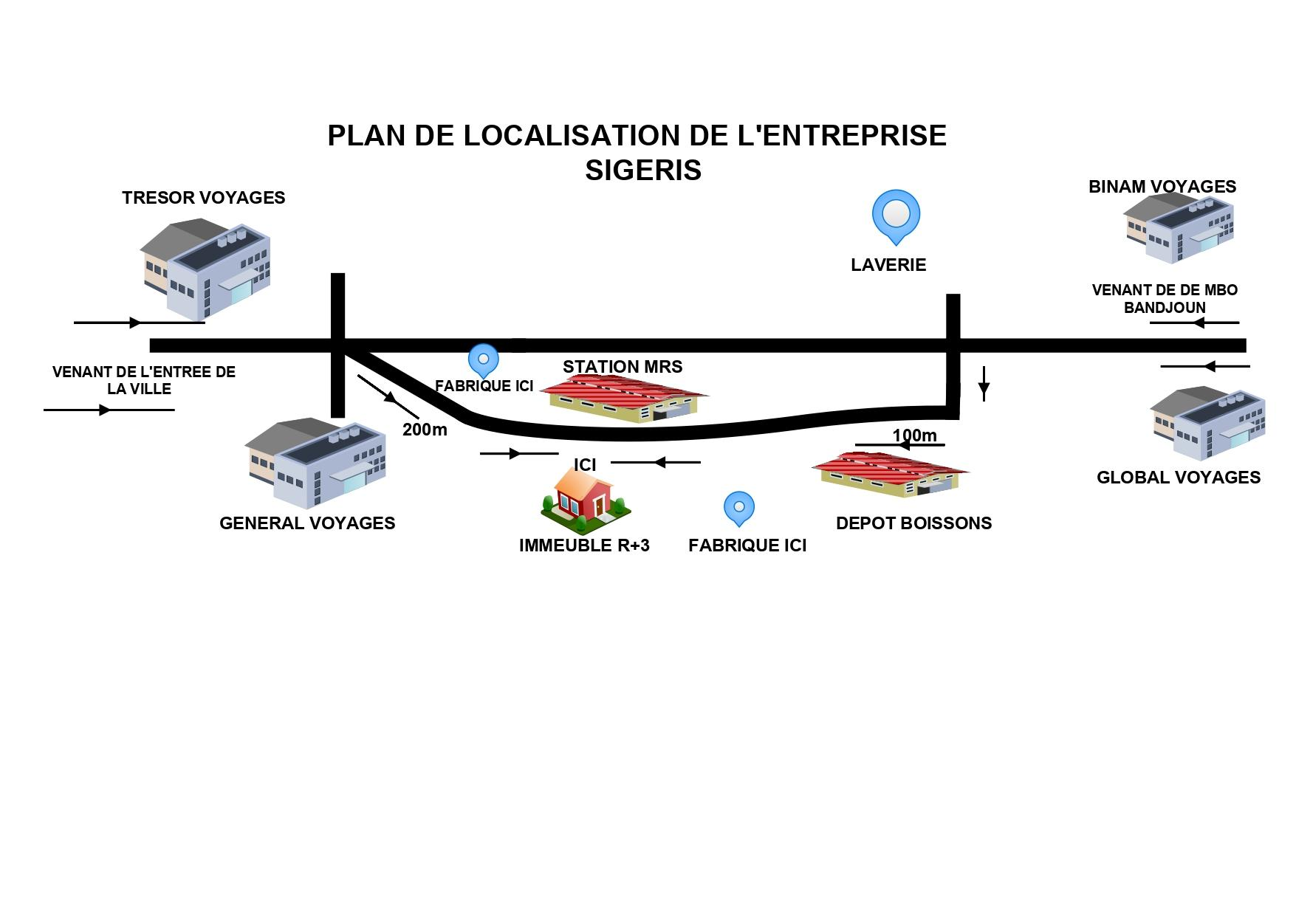

*Figure 1 : Plan de location de l'entreprise*

### I.2. Historique SIGERIS SARL

SIGERIS est un acronyme qui signifie " **S**olutions Informatiques pour la **Ge**stion des **R**essources **I**nformatiques et **S**patiales ".

SIGERIS est une équipe qui s'est créée en 2016 autour du logiciel SIGERIS (High School,) un logiciel de gestion intégrale des établissements scolaires, tous systèmes éducatifs confondus. Initialement développé par **FOMEN Roverlin** et **KAMGUE Cyrille**, deux enseignants et développeurs indépendants, il avait pour objectif de répondre aux nombreuses lacunes observées dans les logiciels existants sur le marché. Cette année-là, le logiciel a été déployé dans deux écoles, l'une dans l'enseignement général et l'autre dans l'enseignement technique, afin de le tester en situation réelle et de corriger les éventuels bugs avant son lancement officiel en Septembre 2017. En 2017, le logiciel a été effectivement lancé et est aujourd'hui utilisé par des dizaines d'établissements scolaires. L'équipe a développé son deuxième logiciel en 2017, “sigeris cadastral map”, qui est devenu par la suite “sigeris cadatre”, une application de cartographie web pour la gestion du plan cadastral et le traitement des dossiers dans le domaine

des services cadastraux. Ce logiciel a été déployé début 2018 à la délégation divisionnaire des terres et de l'arpentage de la Menoua.

Au milieu de l'année 2018 “SIMO Brice” un enseignant et développeur indépendant a rejoint l'équipe Sigeris pour apporter son expertise en développement front-end. Puis l'équipe SIGERIS a tenté une fusion avec une société mais la fusion n'ayant pas abouti après 3 ans, l'équipe SIGERIS a arrêté l'aventure. L'équipe Sigeris est devenue une SARL qui intervient dans l'ingénierie logicielle, la formation en ingénierie logicielle, l'import-export et la prestation de services.

#### I.3. Carnet d’identification

Tableau 2 : Fiche d'identification de l'entreprise

|  |  |
| --- | --- |
| NOM COMPLET | **S**olutions **I**nformatiques pour la **Ge**stion des **R**essources **I**nformatiques et **S**patiales |
| NOM/RAISON SOCIALE | SIGERIS SARL |
| DIRECTEUR GENERAL | Brice SIMO |
| SIÈGE SOCIAL | Bafoussam-Ndiengdam cameroun |
| DATE DE CRÉATION | 2022 |
| FORME JURIDIQUE | Société à responsabilité limitée |
| SIGLE | SIGERIS SARL |
| TELEPHONE | (+237) 233 44 20 72 / 672 62 19 22 / 696 879 733 |
| ACTIVITE PRINCIPALE | Prestations des services informatiques |
| ACTIVITE SECONDAIRE | Commerce général, import/export, formations tic |
| SITE INTERNET | https://www.sigeris.cm |
| EMAIL | [contact@sigeris.cm](http://contact@sigeris.cm) |
| NUI | M022217090526L |
| Numéro CNI/RC | RC/BFM/2022/B/118 |
| Régime fiscal | SIMPLIFIÉ |



## PRESENTATION DES ASPECTS HUMAINS ET RELATIONNELS DU CADRE DE TRAVAIL

### II.1. Organigramme

Pour mener à bien ses différentes missions, l’entreprise SIGERIS SARL est structurée suivant l’organigramme ci-dessous :

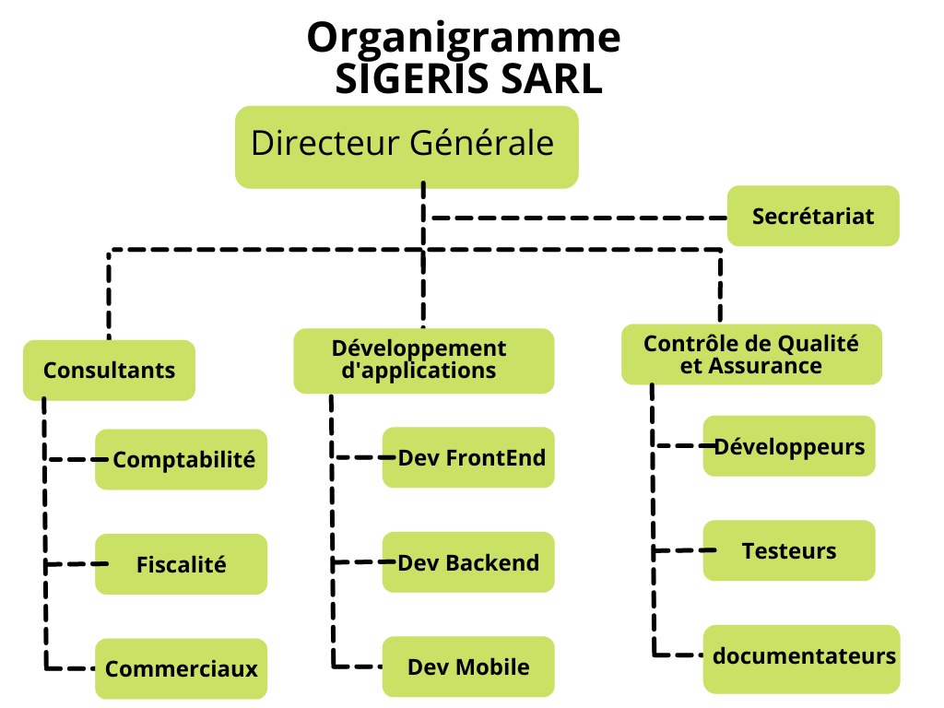



*Figure 2 : Organigramme de l'entreprise*

### II.2. Mission de l’entreprise

Tableau 3 : Mission de l'entreprise

|  |  |
| --- | --- |
| **SERVICES** | **DESCRIPTIONS** |
| **Développement d’applications &**  **Réseaux informatiques** | La pénétration des NTIC est un gage indéniable du développement des pays de nos jours. Les systèmes d’information Géographiques reste indispensable dans des applications modernes. |
| **Marketing digital** | L’entreprise ou l’organisation qui survit et se développe est celle qui sait mettre en avant ses produits et services afin de valoriser son image via des plateformes numériques. |
| **Design Graphique et infographie** | Construisez et développez votre identité visuelle grâce aux créations graphiques exceptionnelles de nos designers. |
| **Management des organisations et projets** | Tous secteurs d’activités confondus, la mise sur pied et la maîtrise de sa stratégie d’entreprise permet de planifier, contrôler et évaluer ses performances. |
| **Développement industriel** | La maîtrise des outils de production, de normes, de qualité et de vente adaptés à votre activité détermine votre aptitude à développer vos parts de marché. |
| **Formation des Jeunes** | L’évolution technologique ne se fera pas sans les jeunes, nous créons la main d'œuvre prête à intégrer le marché de l'emploi... |

#### Partenaires

##### Les fournisseurs

* + - CAMTEL qui est leur fournisseur d’accès à internet
    - ObitSMS
    - Camoo SARL
    - KKT Technologies
    - FJ Print by POKAM
    - SMART Tech

##### Les Clients

* Muprodev Microfinance
* Boulangerie la provision
* Établissements secondaires et supérieures
* Cameroon E-Translate
* C.A.P.V (Comité d'aide aux personnes volontaires)

##### Les partenaires financiers

* Les actionnaires de SIGERIS

## DÉROULEMENT DU STAGE

### III.1. ACCUEIL EN ENTREPRISE

Un accueil chaleureux nous a été réservé par Le chef de service d’assurance et qualité de SIGERIS SARL le lundi 1 Avril 2024 à 8h00. Le premier jour de stage à notre arrivé fut le jour de présentation des différents services de l’entreprise Puis nous avons débuté le stage proprement dit dès le lendemain 02 Avril au 01 Juin 2024. Arrivé en entreprise le lendemain, Mr. SIMO BRICE notre encadreur professionnel nous a entretenus sur la manière dont nous devrions travailler durant cette période de stage. Il nous a présentés à tous les autres stagiaires ainsi qu’au personnel de SIGERIS SARL. Nous avons de ce fait eu l’occasion de visiter les locaux avec une présentation assez détaillée de l’environnement de travail. Nous avons également parlé de nos connaissances théoriques et pratiques ce qui nous a permis de définir un certain nombre de règles à suivre pour le bon déroulement de notre stage. À la fin de l’entretien, il a insisté sur notre tenue morale ainsi que sur notre savoir-faire et du savoir vivre en société et en entreprise. Les jours qui ont suivi consistaient à organiser notre travail et à nous designer notre maître de stage.

### III.2. DEROULEMENT DU STAGE

Dès notre arrivée au sein de SIGERIS SARL de Bafoussam, nous avons pris connaissance de la structure et du personnel administratif afin de nous familiariser avec tous. Le stage proprement dit était compris du lundi au vendredi et se déroulait de 8h00 à 16h00, Pendant le stage nous étions assistées pas les autres stagiaires et les techniciens informatique

de l'entreprise qui nous ont apportés leur aide physique, matériel et logiciel pour mieux prospérer dans notre apprentissage. Ils nous as été remis un dossier intitulé **Formation Sigeris** ayant des fichiers PDF contenant chacun des **marquettes** des différentes applications à réaliser pendant une durée de 7jours chacune qui permet aux nouvelles personnes dans l’entreprise de se familiarise avec les logiciels utilisés à SIGERIS SARL. Ensuite nous avons effectués d’autres tâches périphériques et pris connaissance de notre projet de stage. SIGERIS SARL a mis à notre disposition un encadreur professionnel ainsi qu’une connexion wifi qui nous a servi afin de finaliser notre projet.

Le tableau ci-dessous résume notre déroulement de stage.

Tableau 4 : Déroulement du stage

|  |  |  |  |
| --- | --- | --- | --- |
| Tache effectuée | Date de début | Date de fin | Durée(jours) |
| Conception des interfaces utilisateurs d’une application de streaming vidéo | 01/04/2024 | 07/04/2024 | 7 jours |
| Conception des interfaces utilisateurs du logiciel de gestion du personnel et des entrées sorties de l’entreprise SIGERIS. | 08/04/2024 | 15/04/2024 | 7 jours |
| Création de la base de données du logiciel de gestion d’un institut | 16/04/2024 | 23/04/2024 | 7 jours |
| Conception d’un logiciel de gestion d’une institut front-end et back-end | 25/04/2024 | 02/05/2024 | 7 jours |
|  |  |  |  |

La figure ci-dessous représente le site web statique d’e-Afrika TV que nous avons réalisé du 01 avril au 05 avril 2024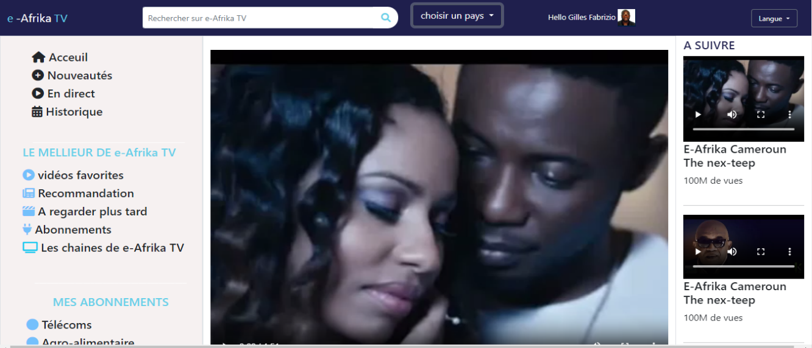.

*Figure 3 : interface du logiciel de stream video*

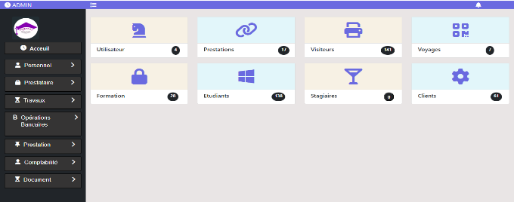La figure ci-dessous représente l’interface du tableau de bord du logiciel de gestion des entrées et sorties de SIGERIS que nous avons realisé du 08/04/2024 au 13/04/2024.

*Figure 4 : interface du logiciel de gestion de SIGERIS*

La figure ci-dessous représente l’interface du logiciel de gestion d'une institut que nous avons realisé du 23/04/2024 au 30/04/2024.

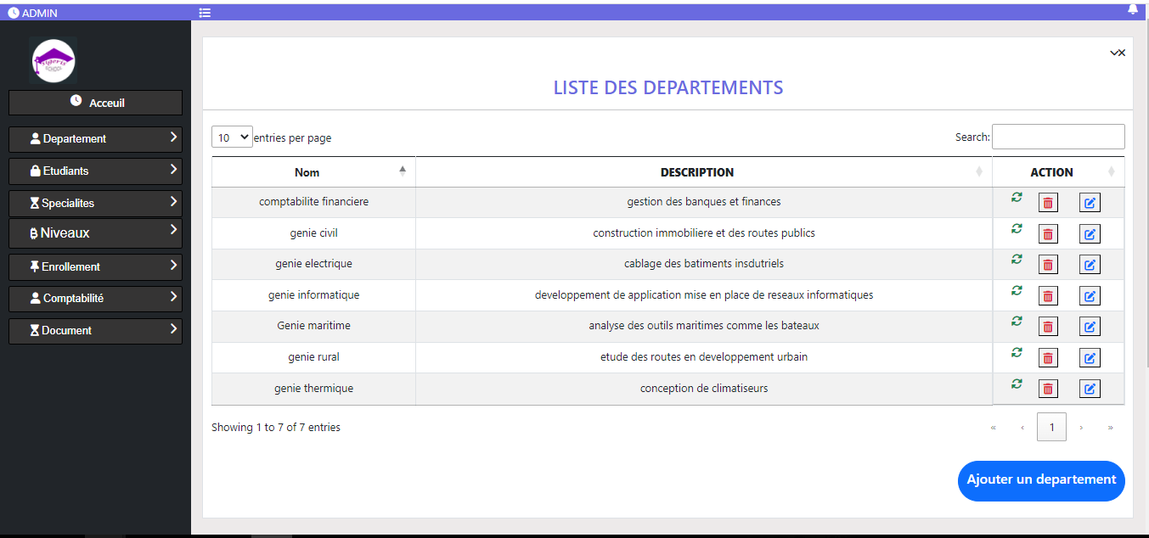

*Figure 5 : interface du logiciel d'une institut*

# CHAPITRE 2 : DESCRIPTION ET ANALYSE DU THEME PRINCIPAL

## PRESENTATION DE L’ARRETE DU THEME DU PROJET

Dès notre arrivé dans l’entreprise SIGERIS SARL.

## COMPTE RENDU DES ACTIVITES EFFECTUEES DURANT LE STAGE

Dès le début de notre stage le 01 Avril 2024, notre premier contact avec l’entreprise nous a donné un aperçu de ce que nous allons faire tout au long de notre séjour durant les semaines à venir. L’ensemble de ces activités se décline tel qu’il suit.

* + Téléchargement, installation et configuration des logiciels que nous avons utilisés.
  + Apprentissage du Framework Bootstrap.
  + Réalisation de plusieurs sites statiques avec le Framework Bootstrap.
  + Prise en main du Framework Bootstrap.
  + Exploration de quelques fonctions de la librairie JQUERY
  + Prise en main du langage AJAX pour la conception des interfaces utilisateurs réactives.
  + Administration de la base de données et conception d’un logiciel de gestion d’un institut.
  + Analyse, conception et implémentation de notre projet de fin d’étude.

## ANALYSE FONCTIONNEL ET TECHNIQUE

### III.1 ANALYSE FONCTIONNEL

#### III.1.1 ETUDE DE L’EXISTANT

##### Description de l’existant

Avant de mettre sur pieds notre application, une étude préalable de plusieurs systèmes déjà existant a été menée et nous avons pu constater que la plupart

##### Critique de l’existant

##### Solution proposée

Pour pallier à ces problèmes nous avons décidé de mettre sur pieds une application de restauration qui va permettre d’assurer la commande de repas en ligne, le suivi des commandes, la gestion des livraisons.

#### III.1.2 CAHIER DE CHARGE

##### III.1.2.1 BESOINS ATTENDUS

###### Besoins fonctionnels

Ces besoins listent l’ensemble des opérations réalisables par l’application :

* Enregistrement des clients et des restaurants en leur créant un compte.
* Passage des commandes par clients aux restaurants de l’application
* Impression des factures de paiement
* Envoie des notifications par des restaurants au clients
* Edition des bon de livraison par des restaurants
* Publication des menus du jour par des restaurants

###### Besoins non fonctionnels

Il s’agit des besoins qui caractérisent le système. Ce sont des besoins en matière de performance, de type de matériel ou de type de conception. Ces besoins peuvent concerner les contraintes d’implémentation (langage de programmation, type SGBD, système d’exploitation). Dans le cadre de ce travail l’application devra être :

* **Ergonomique :** l’application doit être facile à utiliser, intuitive et permettre aux utilisateurs d’accomplir leurs tâches de manière efficace et satisfaisante.
* **Modulable :** c’est-à-dire que l’on doit être pouvoir ajouter de nouvelles fonctionnalités à l’application sans devoir refaire toute l’architecture.
* **Sécurisé :** l’application doit être accessible à partir d’un système d’authentification.
* **Multi-utilisateurs :** c’est-à-dire que l’application doit pouvoir être utilisable par plusieurs utilisateurs.

#### **III.1.2.2** CIBLE ET PERIMETRE DU PROJET

La cible représente l’ensemble des personnes qui seront emmenés à utiliser l’application. Dans notre cas, l’application sera utilisée par les individus qui souhaitent

Commander des repas quelconques ou rechercher des restaurants. Ce qui nous emmène à délimiter notre projet à la gestion des commandes, livraisons et paiements.

#### III.1.2.3 LIVRABLES DU PROJET

Les livrables sont des documents tangibles obtenus à la fin d’un projet, les livrable de notre projet sont :

* **Manuel d’utilisation :** qui décrit comment utiliser l’application et qui intervient également lors de la formation du personnel.
* **Le code source de l’application :** qui est l’ensemble des fichiers et scripts qui composent l’application Web.
* **Le cahier des charges fonctionnel et technique**: qui est un document décrivant les fonctionnalités etles aspects techniques de l’application.
* **La marquette de l’application**: qui est la représentation visuelle du design et de l’ergonomie de la future application web.

#### III.1.2.4 PLANIFICATION DU PROJET

La planification du projet nous a permis de présenter la répartition des tâches sur des intervalles de temps bien délimités. Notre période de travail étant de 60 jours, nous repartirons notre travail sur cette période à travers le tableau ci-dessous :

Tableau 5 : Planification du projet

|  |  |  |  |
| --- | --- | --- | --- |
| Tache | Description | Durée (Jours) | Tache(s)Antécédente(s) |
| A | Analyse des besoins du système | 7 | - |
| B | Conception du cahier de charge | 4 | A |
| C | Achats équipements nécessaire à la réalisation du projet () | 2 | B |
| D | Réalisation des différents diagrammes d’analyse (cas d’utilisation, séquence, de communication et d’état transition) | 4 | A-B |
| E | Conception de la marquette du logiciel qui sera muni au système | 2 | D |
| F | Réalisation des différents modèles de conception (modèle conceptuel de données (MCD), modèle logique de données (MLD)) | 3 | F |
| G | Création des interfaces utilisateurs(frontend) | 6 | F-G |
| H | Création de la base de données | 2 |  |
| I | Test et validation de l’application | 3 | H |
| J | Déploiement de l’application | 1 | I |
| K | Formation des utilisateurs sur l’utilisation de l’application | 1 | I-J |

### III.2 ANALYSE TECHNIQUE

Afin d’atteindre les objectifs de notre projet nous avons opté pour l’utilisation de la méthode MERISE pour la modélisation de notre système.

#### III.2.1 PRESENTATION DE LA METHODE DE MODELISATION

#### CHOISIE

##### Justification du choix de la méthode MERISE

Une méthode, dans le contexte informatique, peut être définie comme une démarche fournissant une méthodologie et des notions standards qui aident à concevoir des systèmes d’informations de qualité. Modéliser un système avant sa réalisation permet de mieux comprendre le fonctionnement de ce dernier. C’est également un bon moyen de maîtriser sa complexité et d’assurer sa cohérence. Un modèle est un langage commun, précis, qui est connu pour tous les membres de l’équipe et il est donc à ce titre un vecteur privilégié pour communiquer. Cette communication est essentielle pour aboutir à une commune aux différentes parties prenantes et précise d’un problème donné. Modéliser c’est donc décrire de manière visuelle et graphique des besoins, solutions fonctionnelles et techniques de l’application. Pour modéliser notre application de restauration nous avons utilisé la méthode **merise** en raison de sa simplicité et flexibilité.

##### Présentation de la méthode MERISE

**MERISE** Signifie "Méthode pour l'Enseignement et la Recherche en Informatique sur les Systèmes d'Entreprise”. C'est une méthode de conception, de développement et de réalisation de systèmes automatisés. Le but de cette méthode est de concevoir un système d'information. MERISE est basé sur la séparation des données des traitements à faire dans plusieurs modèles conceptuels et physiques appelés cycle d'abstraction de MERISE.

Nous retiendrons Merise détient quatre niveaux d’abstraction :

* + Niveau conceptuel
  + Niveau organisationnel
  + Niveau logique
  + Niveau physique

Les deux premiers niveaux sont adaptés à la conception du système d’information organisationnel (SIO), les deux derniers à la conception du système d’information informatisé (SII).

Tableau 6 : Niveaux d’abstractions de la méthode de modélisation MERISE

|  |  |  |
| --- | --- | --- |
| Niveau | Données | Traitements |
| Niveau conceptuel | **MCD**  Modèle conceptuel de données | **MCT**  Modèle conceptuel de traitements |
| Niveau organisationnel | **MOD**  Modèle organisationnel de données | **MOT**  Modèle organisationnel de traitements |
| Niveau logique | **MLD**  Modèle logique de données | **MLT**  Modèle logique de traitement |
| Niveau physique | **MPD**  Modèle physique de données | **MPT**  Modèle physique de traitements |

##### Étude comparative entre MERISE ET UML

Tableau 7 : Comparatif entre UML et MERISE

|  |  |
| --- | --- |
| MERISE | UML |
| Méthode d’Étude et de Réalisation  Informatique pour les systèmes d’entreprises | Unified Modeling Language |
| MERISE est une méthode systémique d’analyse et de conception de systèmes d’informations. C’est-à-dire qu’elle utilise une approche systémique. | UML est un langage de modélisation objet à qu’il faut associer un processus (2UTP, RUP, XUP) pour en faire une méthode. |
| MERISE propose de considérer le système réel selon deux points de vue : une vue statique (donnée) et une vue dynamique (traitements). Avec la méthode MERISE, | UML propose une approche différente en ce sens qu’il associe les données et les traitements Avec UML, centraliser les  Données d’un type Et les traitements associés |
| Nous avons une étude séparée des données et des traitements. | Permettent de limiter les points de  Maintenance dans le code et facilite l’accès à l’information en cas d’évolution. |
| Approche systémique | Approche objet |
| Démarche « Botton up » : de la base de données vers le code. | Démarche « Top Down » : Du modèle vers la base de données. |

Dans tout le reste de travail nous utiliserons trois des modèles ci-dessus.

#### III.2.2 PRESENTATION DES DIFFERENTS MODELES UTILISES

##### Modèle conceptuel de données (MCD)

**Le modèle conceptuel de données** encore appelé **modèle entité association** est un modèle qui vise à décrire formellement les données à exploiter dans le système d'information. Il s'agit ici d'une représentation des données, facilement compréhensible, permettant de décrire le système d'information à l'aide d'entités et des associations.

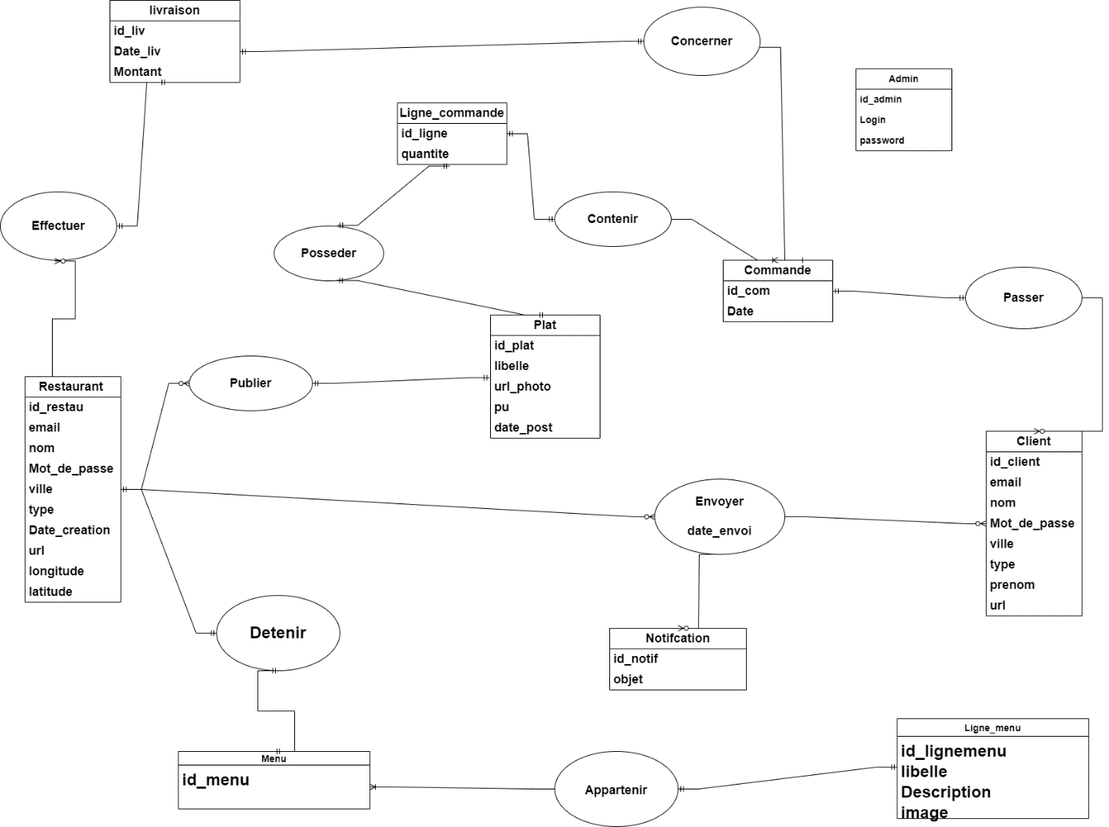

*Figure 6 : Modèle conceptuel de données*

##### Modèle logique de données (MLD)

**Le modèle logique de données** est un modèle

* **Restaurant** (Id restaurant, Nom, Adresse, Ville, Code postal, Pays, Téléphone, Email, Date d'ouverture, url, longitude, latitude)
* **Client** (Id client, Nom, Prénom, Adresse, Ville, Code postal, Pays, Téléphone, Email, url)
* **Plat** (Id plat, Nom, Libellé, Description, Pu, url_Photo, # id_restau)
* **Commande (**Id com, # Id_client, Date_com**)**
* **Ligne_commande** (Id ligne, # Id_com, Quantite)
* **Notification** (Id notification, Objet)
* **Envoyer** (Date_envoi, # id_restau, #id_client, #id_notif)
* **Livraison** (id liv, Date_liv, # id_com, #id_restau)
* **Menu** (id menu, #id_restau)
* **Ligne_menu** (id ligneMenu, libelle, description, pu, image, #id_menu)
* **Admin** (id admin, login, password)

##### Modèle conceptuel de traitement (MCT)

**Le modèle conceptuel de traitement** permet de représenter les différents traitements d’un système.

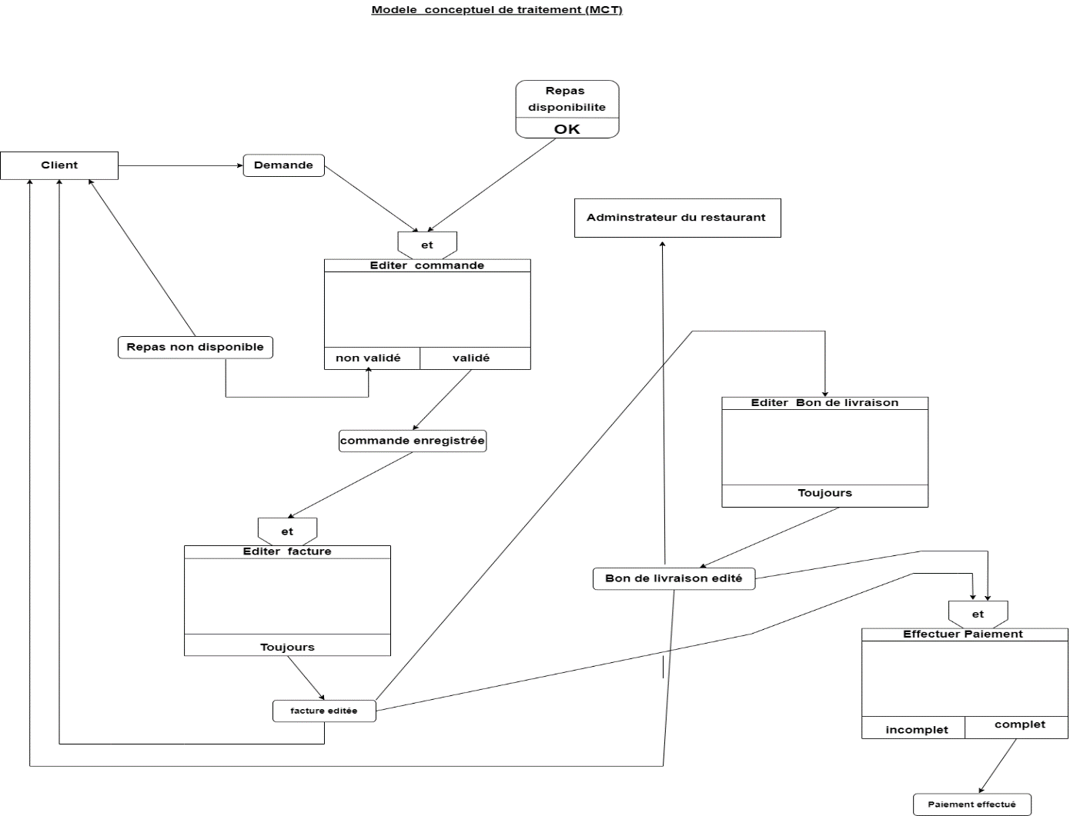

*Figure 7 : Modèle conceptuel de traitements*

# CHAPITRE 3 : REALISATION, SUGGESTIONS (CONCEPTION ET IMPLEMENTATION)

*Figure 8 : Interface d'envoi d'une notification*

*Figure 9 : Interface d'envoi d'une notification*

*Figure 10 : Interface d'envoi d'une notification*

*Figure 11 : Interface d'envoi d'une notification*

## IMPLÉMENTATION (TECHNIQUES ET OUTILS UTILISÉS)

### I.1 Environnement matériels

Tableau 8 : Environnements matériels

|  |  |
| --- | --- |
| Nom de l’appareil | DESKTOP-G3NJ0DL |
| Marque | Hp |
| RAM | 4GO |
| Disque dur | 320GO |
| Système d’exploitation | Windows 10 |

### I.2 Outils utilisés

1. **WampServer**

**WampServer** qui signifie Windows Apache MySQL PHP est un ensemble de logiciels permettant de mettre sur place un serveur web local, un serveur FTP et un serveur de messagerie électronique qui permettent d’héberger une application web en local lors de son développement.



1. **Visual studio code**

Visual studio code est un éditeur de texte qui regroupe un ensemble d’outils spécifiques afin de permettre aux programmeurs d’optimiser leur temps de travail et améliorer leur productivité. Cet éditeur nous a permis d’écrire le code source de notre application.



1. **Google chrome**

Google chrome est un navigateur dont la finalité dans un processus de développement est d’interpréter les pages web. Il joue en même temps le rôle de compilateur de code HTML c’est lui qui nous a permis de visualiser les résultats après chaque compilation du code.



### I.3 Outils de développement

Le développement d’une application web nécessite certains outils, dans cette partie il sera question pour nous d’évoquer les notions de Framework et langages.

1. le framework front-end BOOTSTRAP

C’est un ensemble d’outils et de composants front-end open source qui fournit une structure de base pour la mise en page des styles prédéfinis pour les éléments HTML, des composants réutilisables tels que les menu déroulant, les carrousels etc. Pour la conception de notre application nous avons utilisés la version 5.2.3 de Bootstrap.



1. La bibliothèque JQUERY

Bibliothèque javascript qui simplifie l’interaction avec de DOM et facilite le développement d’application web interactives.



1. Le langage PHP

C’est l’un des langages les plus utilisés pour la conception des applications web coté serveur. Il n’est compris que par les serveurs et permet de créer des applications web dynamiques. Il nous a permis de rendre de rendre notre application dynamique et de communiquer avec la base de données.



1. Le langage HTML

HTML qui signifie Hyper Text markcup Language est un langage de balisage qui permet de créer les pages web statiques en utilisant les balises.



1. Le langage CSS

Le CSS qui signifie Cascading Style Sheets est un langage qui permet d’attribuer des styles à des pages web.



1. Le langage AJAX

AJAX est une combinaison de technologie de développement d’applications web qui rendent les applications web plus réactives aux interactions des utilisateurs.



### I.4 Architecture physique de déploiement

Les modèles d’architecture permettent de composer l’application en plusieurs modules chacun ayant un rôle qui lui est attribué. Pour notre application nous avons opté pour le modèle d’architecture MVC (Modèle vue contrôleur). Son intérêt est la séparation des données (modèle) de l’affichage (vue) et des actions (contrôleur) ce qui assure la simplification des taches du développeur chargé de la maintenance.

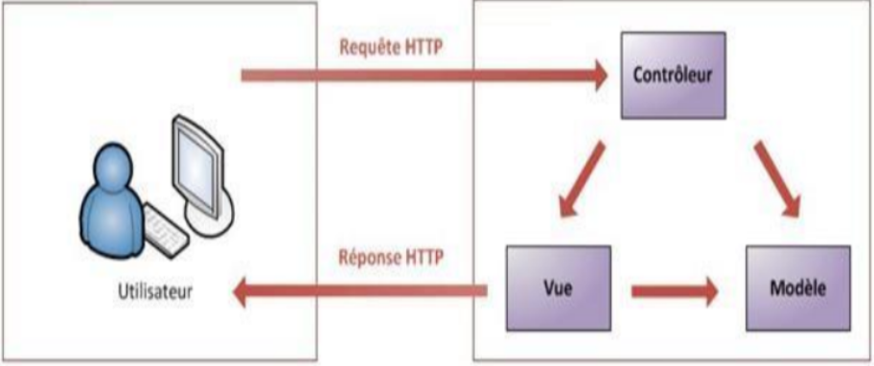

*Figure 12 : Modèle d'architecture MCV*

## PRESENTATION DETAILLE DES RESULTATS CLES

Dans cette partie nous allons vous présenter quelques interfaces de notre application

* **Interface de connexion**

Cette interface permet aux utilisateurs (clients, administrateur de restaurant, administrateur de de l’application) de se connecter à l’application afin de pouvoir effectuer leurs opérations.

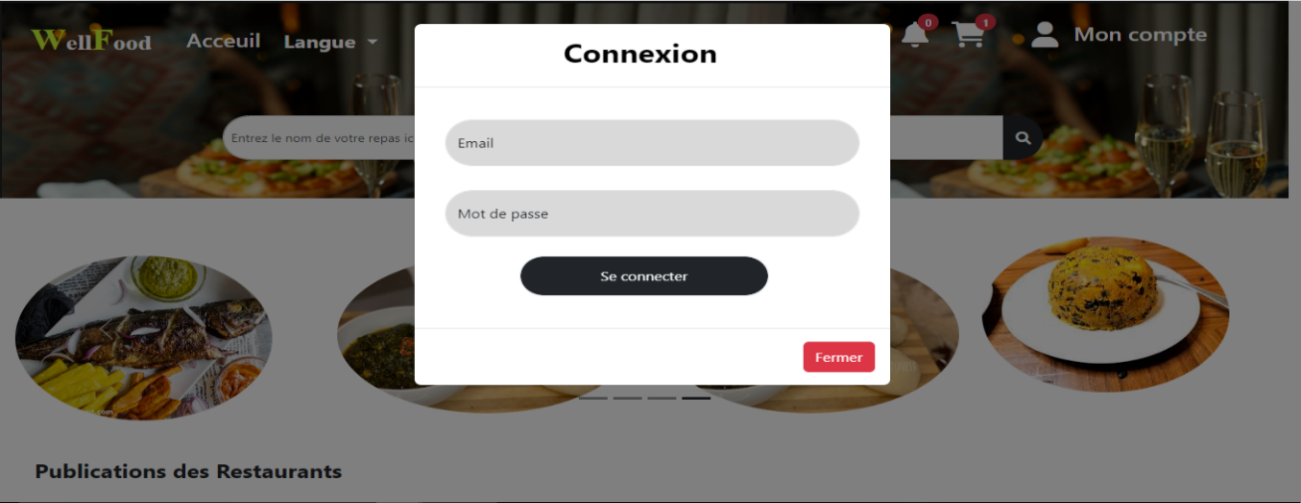

*Figure 13 : Interface de connexion*

* **Interface d’accueil des clients après la connexion**

Cette interface est constituée des différents menus publiés par de restaurant ainsi qu’une barre de recherche pour effectuer la recherche d’un menu.

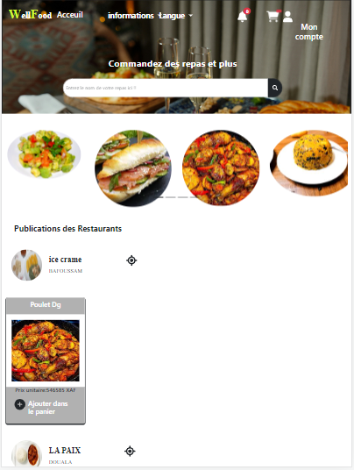

*Figure 14 : page d'accueil*

* **Interface du panier de commande des repas**

Cette interface qui est constituée d’un panier permettra aux clients d’ajouter de différents repas avant de passer leur commande.

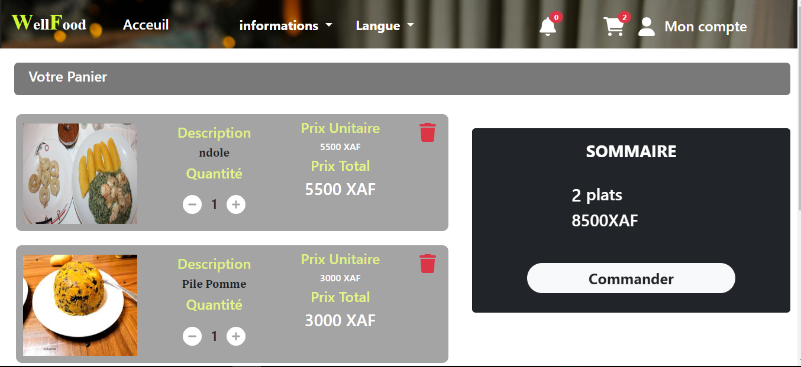

*Figure 15 : Panier de commande*

* **Interface du tableau de bord d’un restaurant spécifique.**

Cette interface constituée du tableau de bord permet de représenter les différentes opérations (commande, publication, notification, clients enregistré) ayant déjà été effectuée.

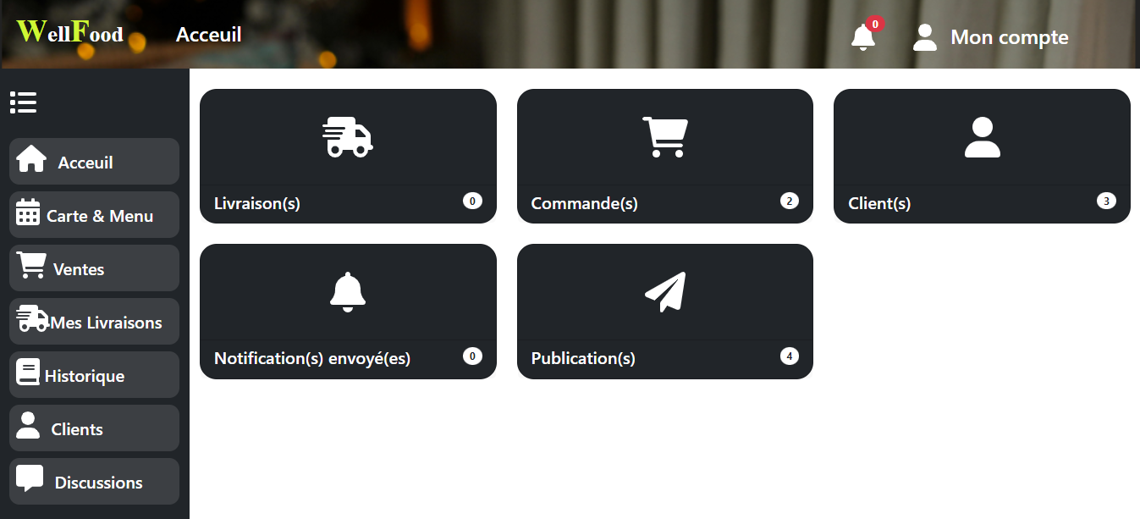

*Figure 16 : Tableau de bord d'un restaurant*

* **Interface d’ajout de menu**

Cette interface est constituée d’un formulaire qui permet à l’administrateur d’un restaurant spécifique de publier des menus.

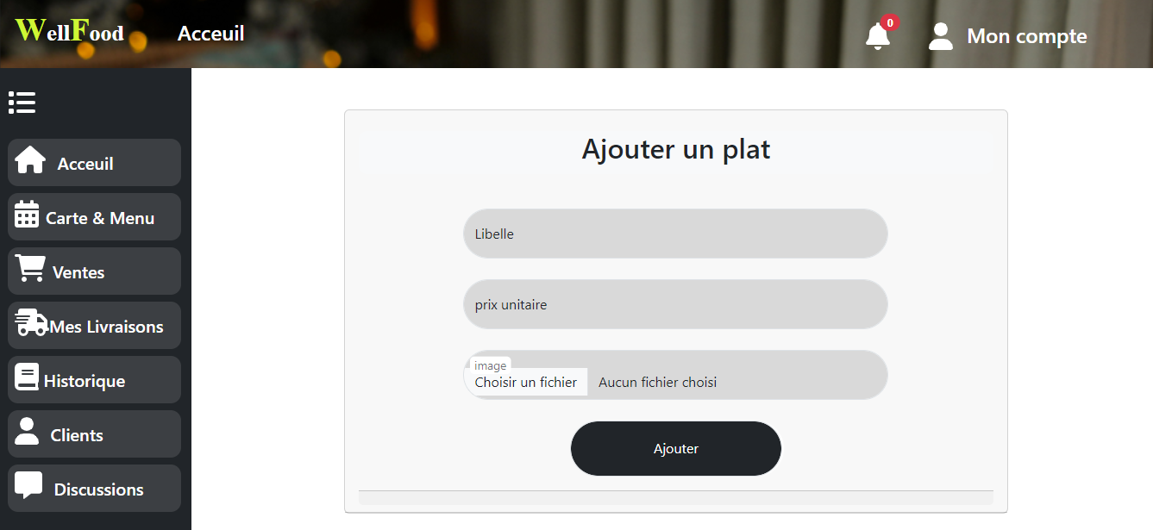

*Figure 17 : Formulaire d'ajout d'un menu*

* **Interface Historique des commandes passées dans un restaurant**

Cette interface est constituée de la liste des différentes commandes passées dans un restaurant avec la possibilité de télécharger la facture.

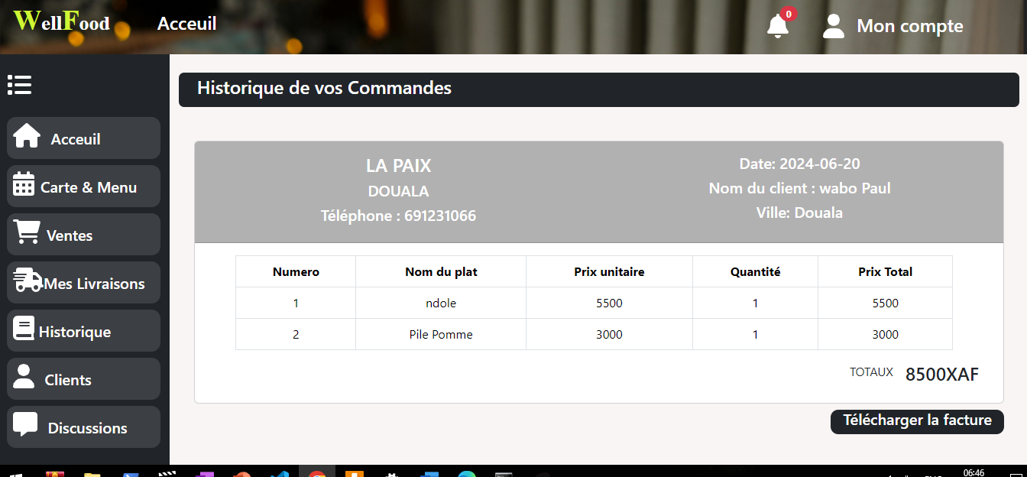

*Figure 18 : historique des commandes d'un restaurant*

* **Facture**

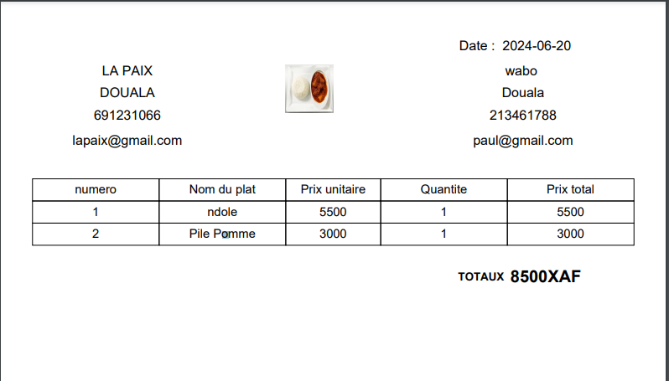

*Figure 19 : Facture d'une commande*

* **Liste des clients d’un restaurant**

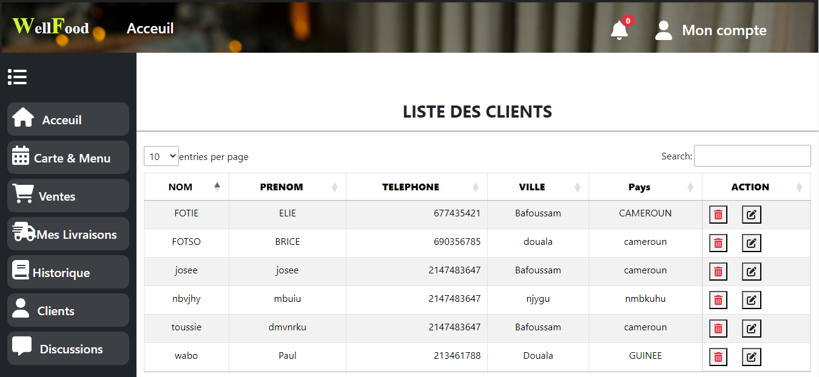

*Figure 20 : Liste des clients d'un restaurant*

* **Formulaire d’ajout d’un nouveau client**

Ce formulaire permet aux administrateurs des restaurants d’ajouter un nouveau client.

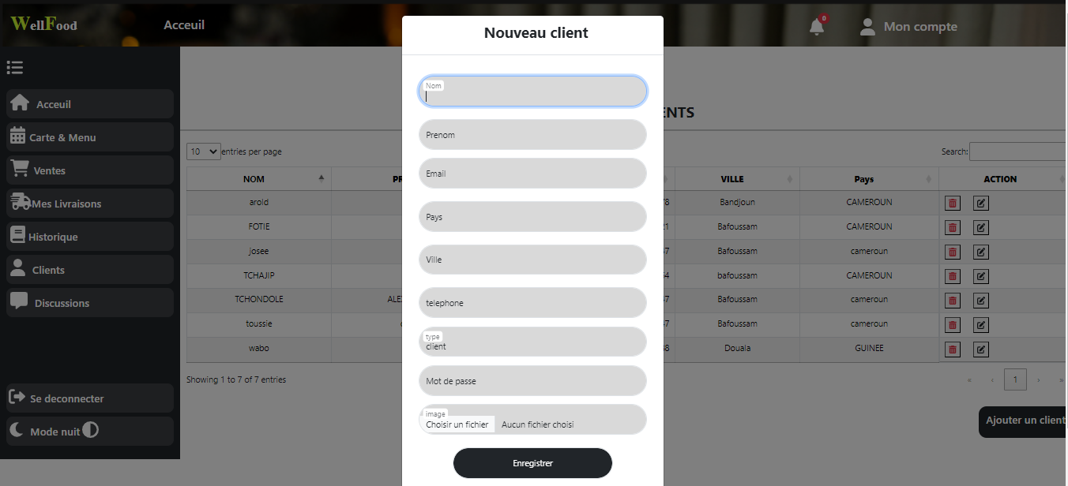

*Figure 21 : Formulaire d'ajout d'un client*

* **Interface d’envoi d’une notification à un client**

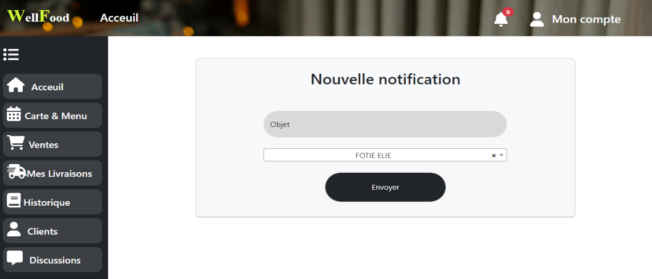Cette interface est constituée d’un formulaire qui permet aux administrateurs des restaurants d’envoyer des notifications au clients.

*Figure 22 : Interface d'envoi d'une notification*

*Figure 23 : interface d’envoi de notification*

* **Interface des administrateurs de l’application**

Cette interface permet aux administrateurs de l’application d’ajouter des restaurants ainsi que d’avoir la liste des différents restaurants.

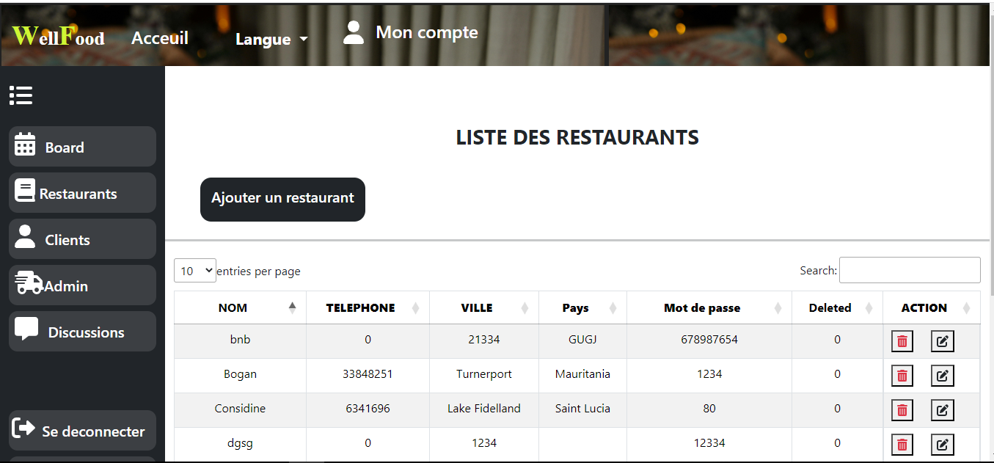

*Figure 24 : interface d'administration des restaurants*

## Évaluation du cout de l’application

## Limites du travail et perspectives

Comme tout travail le nôtre présente des limites. À cet effet nous notons :

* L’absence de la fonctionnalité de géolocalisation des restaurants ce qui pourrait permettent aux clients de voir la position des différents restaurants.
* L’absence de la fonctionnalité de traduction qui devrait permettre aux clients changer la langue de l’application.

## REMARQUES ET SUGGESTIONS

### Remarques

Durant notre stage à SIGERIS, plusieurs remarques ont été faites. Notre séjour au sein de l’entreprise SIGERIS nous a permis de réaliser qu’elle a plus de remarque positive que négative. Comme remarques positives, nous pouvons avoir :

* Le comportement en milieu professionnel ;
* Une gestion d’équipe très efficace ;
* Les différentes méthodes de réalisation des taches de l’entreprise ;
* La disponibilité des encadreurs ;

Comme remarque négative, nous avons :

* Une connexion internet à faible débit qui ralentissait notre travail ;

2. Suggestion

Face à ces remarques, nous avons les suggestions suivantes :

* L’entreprise pourrait prévoir plusieurs operateurs internet ou changer d’opérateur internet ;

# CONCLUSION

# BIBIOGRAPHIE

1. B. Fotsing Talla, Support de cours modélisation objet UML2, Département de GI, IUTFV de bandjoun de l'université de dschand, 2013, pp. 1-250.
2. R. S. Stephen, Object-oriented and classical software engineering, Eighth edition éd., M.

Lange, Éd., New York: Mc Graw-Hill Companies, Inc, 2011, pp. 571-572.

1. Documentation sur Bootstrap, « getbootstrap.com » [en ligne]. Available : [https://www.getbootstrap.com.](https://www.getbootstrap.com/)[Accès le 20/04/2024].
2. Documentation sur JQUERY, « JQUERY docs | jquery.com, » [en ligne]. Available :

https://jquey.com/docs [Accès le 02/04/2024].

1. Template Bootstrap, « Template | mdb.com » [en ligne]. Available : [https://www.mdb.com.](https://www.mdb.com/)[Accès le 15/05/2024].
2. Documentation sur JQUERYUI, « JQUERY docs | jqueryui.com, » [en ligne]. Available :

https://jqueyui.com/docs [Accès le 02/04/2024].

1. Documentation sur fontawesome, « fontawesome docs | fontawesome.com, » [en ligne]. Available : https://fontawesome.com/docs [Accès le 02/04/2024].

# ANNEXES

# TABLE DES MATIERES

Contents

DÉDICACE 2

AVANT-PROPOS 3

REMERCIEMENTS 6

LISTE DES ABREVIATIONS 8

RÉSUMÉ 9

ABSTRACT 10

SOMMAIRE 11

LISTE DES FIGURES 13

LISTE DES TABLEAUX 14

introduction gÉnÉrale 15

CHAPITRE 1 : CONNAISSANCE DE L’ENTREPRISE 16

I. PRESENTATION DE L’ENTREPRISE DE SON ENVIRONNEMENT 16

I.1. Situation géographique 16

I.2. Historique SIGERIS SARL 16

I.3. Carnet d’identification 17

II. PRESENTATION DES ASPECTS HUMAINS ET RELATIONNELS DU CADRE DE TRAVAIL 18

II.1. Organigramme 18

II.2. Mission de l’entreprise 19

A. Partenaires 19

1. Les fournisseurs 19

2. Les Clients 20

3. Les partenaires financiers 20

III. DÉROULEMENT DU STAGE 20

III.1. ACCUEIL EN ENTREPRISE 20

III.2. DEROULEMENT DU STAGE 20

CHAPITRE 2 : DESCRIPTION ET ANALYSE DU THEME PRINCIPAL 24

I. PRESENTATION DE L’ARRETE DU THEME DU PROJET 24

II. COMPTE RENDU DES ACTIVITES EFFECTUEES DURANT LE STAGE 24

III. ANALYSE FONCTIONNEL ET TECHNIQUE 25

III.1 ANALYSE FONCTIONNEL 25

III.1.1 ETUDE DE L’EXISTANT 25

a. Description de l’existant 25

b. Critique de l’existant 25

c. Solution proposée 25

III.1.2 CAHIER DE CHARGE 25

III.1.2.1 BESOINS ATTENDUS 25

a. Besoins fonctionnels 25

b. Besoins non fonctionnels 26

**III.1.2.2**  CIBLE ET PERIMETRE DU PROJET 26

III.1.2.3 LIVRABLES DU PROJET 26

III.1.2.4 PLANIFICATION DU PROJET 27

III.2 ANALYSE TECHNIQUE 28

III.2.1 PRESENTATION DE LA METHODE DE MODELISATION 28

CHOISIE 28

a. Justification du choix de la méthode MERISE 28

b. Présentation de la méthode MERISE 29

c. Étude comparative entre MERISE ET UML 30

III.2.2 PRESENTATION DES DIFFERENTS MODELES UTILISES 30

a. Modèle conceptuel de données (MCD) 31

b. Modèle logique de données (MLD) 31

c. Modèle conceptuel de traitement (MCT) 32

CHAPITRE 3 : REALISATION, SUGGESTIONS (CONCEPTION ET IMPLEMENTATION) 33

I. IMPLÉMENTATION (TECHNIQUES ET OUTILS UTILISÉS) 33

I.1 Environnement matériels 33

I.2 Outils utilisés 33

I.3 Outils de développement 34

I.4 Architecture physique de déploiement 36

II. PRESENTATION DETAILLE DES RESULTATS CLES 37

III. Évaluation du cout de l’application 42

IV. Limites du travail et perspectives 42

V. REMARQUES ET SUGGESTIONS 42

1. Remarques 42

CONCLUSION 44

BIBIOGRAPHIE 45

ANNEXES 46

TABLE DES MATIERES 47